Лабораторная работа №14

Статистическая маршрутизация в Интернете. Настройка

Лушин Артём Андреевич

Содержание

# 1 Цель работы

Настроить взаимодействие через сеть провайдера посредством статистической маршрутизации локальной сети организации с сетью основного здания, расположенного в 42-м квартале в Москве, и сетью филиала, расположенного в Сочи.

# 2 Выполнение лабораторной работы

1. Я настроил связь между территориями.

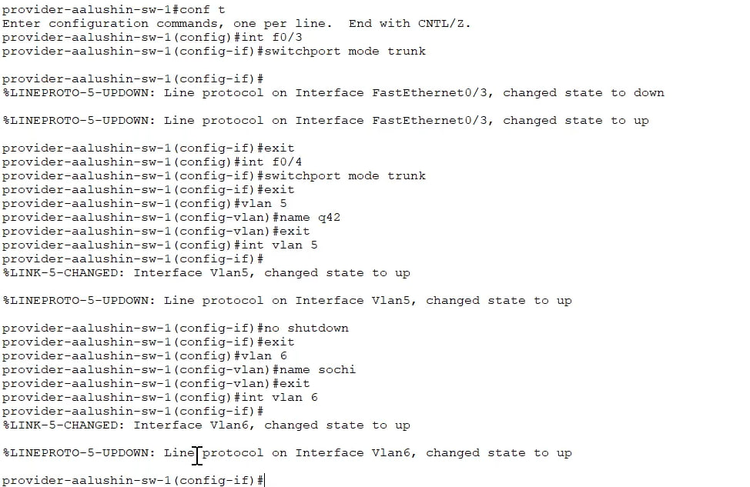

Настройка интерфейсов коммутатора провайдера

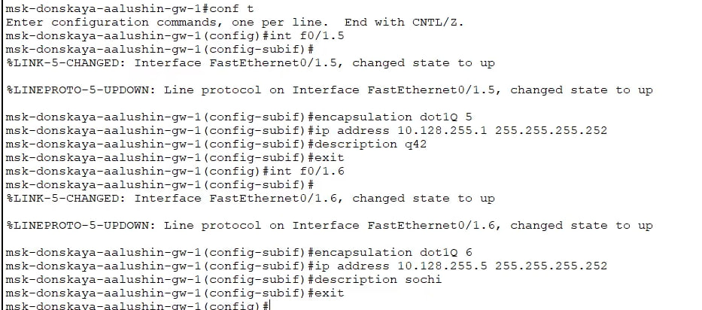

Настройка интерфейсов маршрутизатора Донская

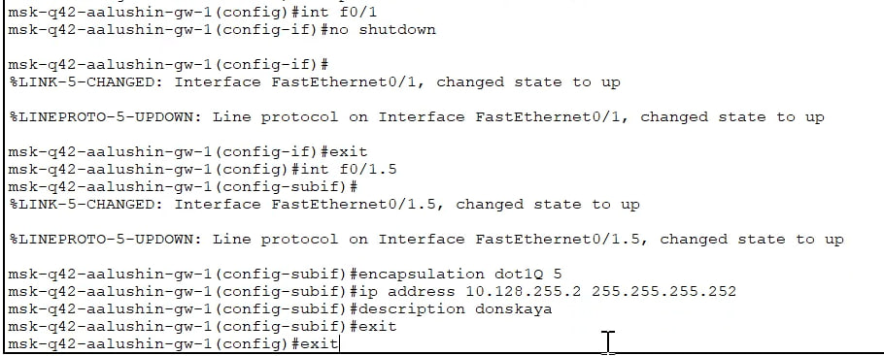

Настройка интерфейсов маршрутизатора 1 42-квартал

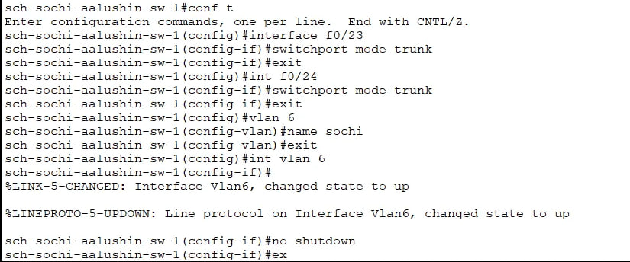

Настройка интерфейсов коммутатора Сочи

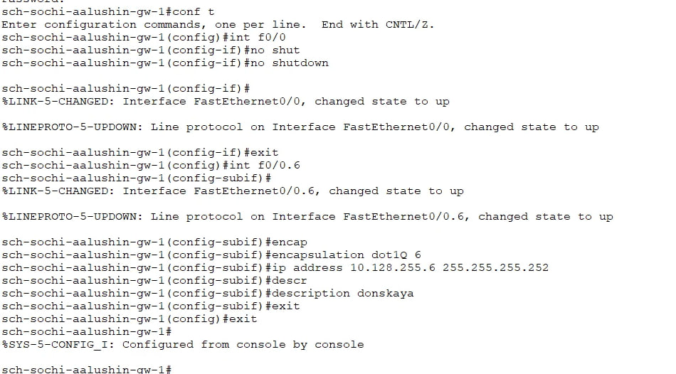

Настройка интерфейсов маршрутизатора Сочи

1. Настроил оборудование, расположенное в 42-м квартале.

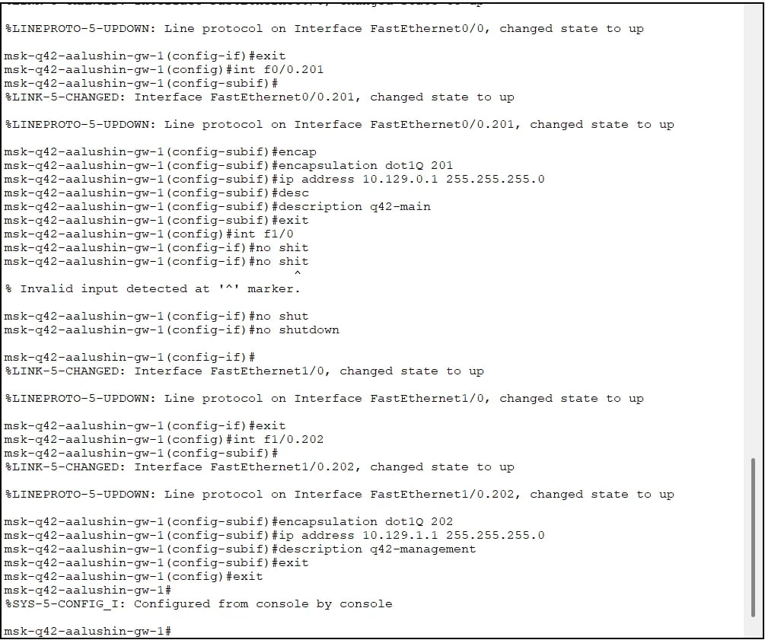

Настройка интерфейсов маршрутизатора 1 42-й квартал

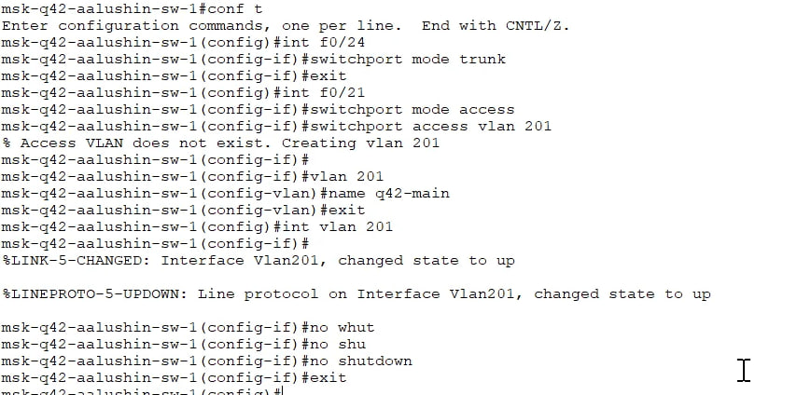

Настройка интерфейсов коммутатора 1 42-й квартал

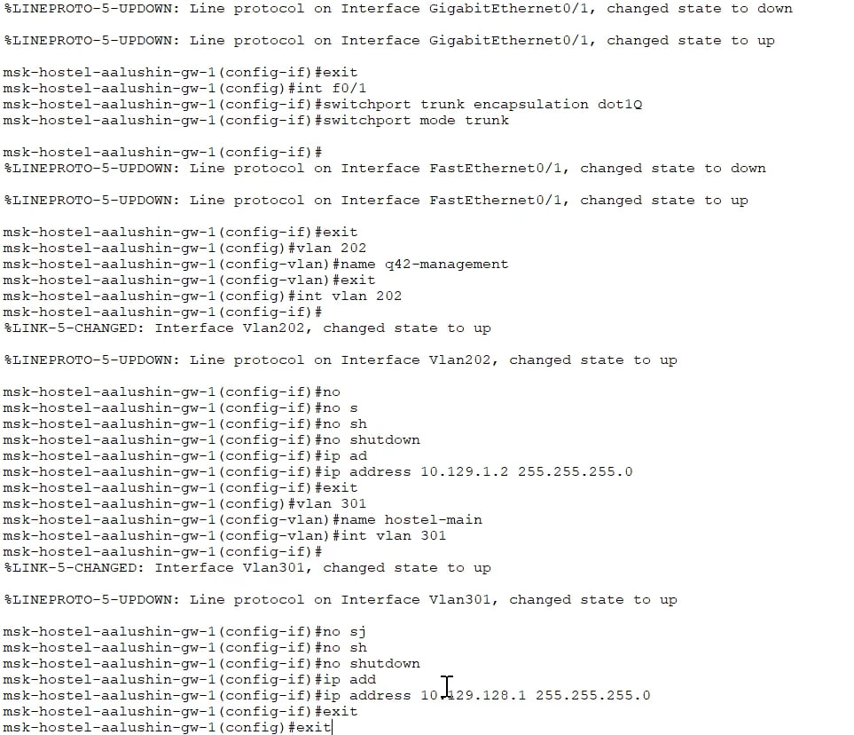

Настройка интерфейсов маршрутизатора 2 42-й квартал

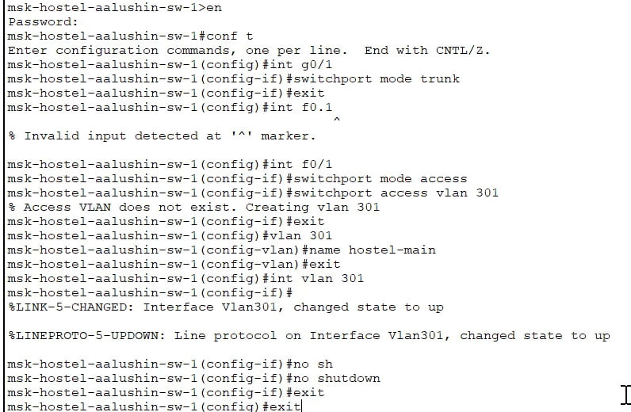

Настройка интерфейсов коммутатора 2 42-й квартал

1. Настроил оборудование, расположенное в Сочи.

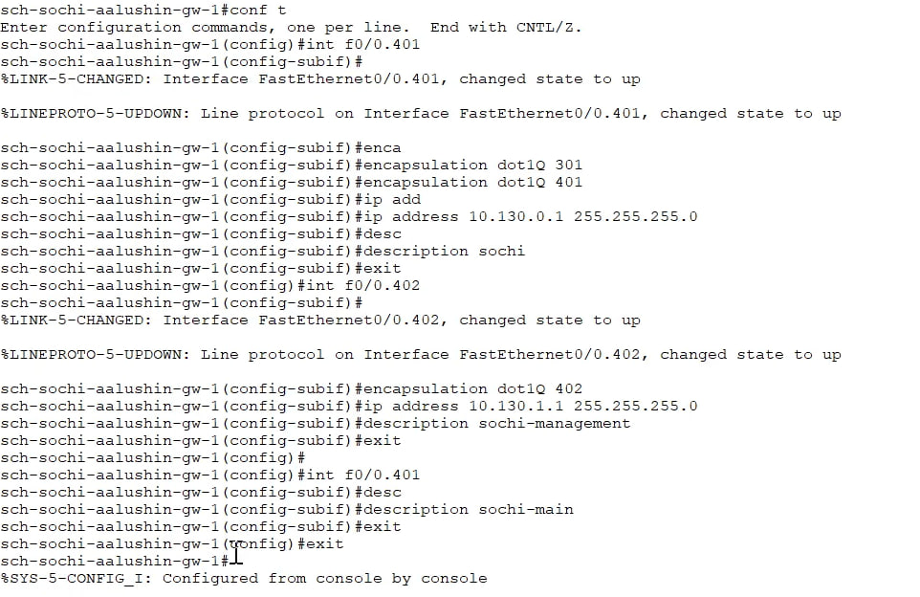

Настройка интерфейсов маршрутизатора Сочи

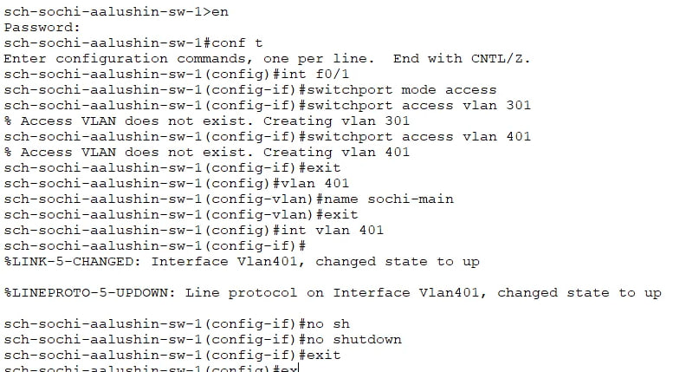

Настройка интерфейсов коммутатора Сочи

1. Настроил статистическую маршрутизацию между территориями.

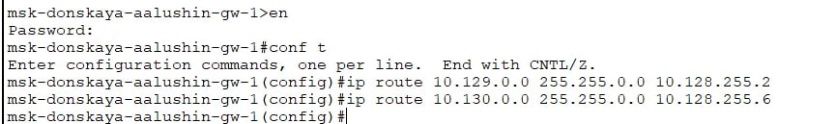

Настройка маршрутизатора Донская

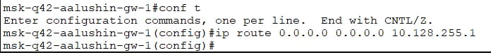

Настройка маршрутизатора 1 42-й квартал

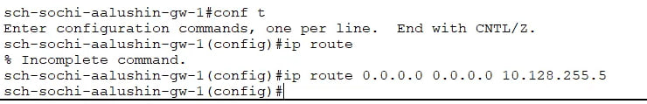

Настройка маршрутизатора Сочи

1. Настроил статистическую маршрутизацию на территории 42-го квартала.

Настройка маршрутизатора 1 42-квартал

Настройка маршрутизатора 1 42-квартал

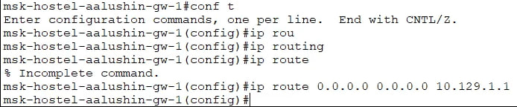

Настройка интерфейсов маршрутизатора 2 42-квартал

1. Настроил NAT на маршрутизаторе Донская.

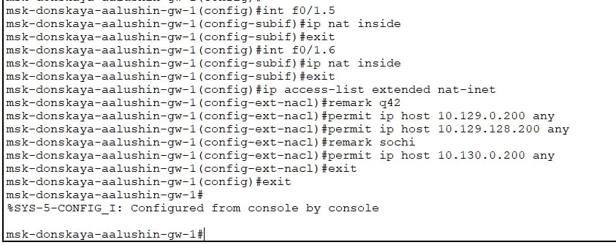

NAT на маршрутизатора Донская

# 3 Выводы

Я настроил взаимодействие через сеть провайдера посредством статистической маршрутизации локальной сети организации с сетью основного здания, расположенного в 42-м квартале в Москве, и сетью филиала, расположенного в Сочи.